Club Med
Guadalupe - Indias Occidentales Francesas
08 Días / 07 Noches
DESDE US$ 1929.00
INCLUYE:
- Traslado del aeropuerto PTP – Hotel – aeropuerto PTP.
- 07 noches de alojamiento con sistema de alimentación TODO INCLUIDO.
- Tarjeta de asistencia por 08 días.

HOTEL | FECHA |  | PRECIO POR PERSONA
HOTEL | IN | OUT | SIMPLE | N.A | DOBLE | N.A | TRIPLE | N.A | MENOR 04-10 | NA | MENOR 11-17 | NA
La Caravelle Guadalupe-Indias Occidentales Francesas | 05-01-2026 | 30-10-2026 | 1929 | 250 | 1929 | 250 | 1929 | 50 | 1219 | 144 | 1639 | 200

NOTAS:
N.A.= Noche Adicional
Promoción- precio doble = a simple

PROGRAMA:
- Aeropuerto que debe de llegar los pasajeros es el Aeropuerto Internacional de Punta cana a Club Med Miches Playa Esmeralda.
- El traslado durará de 70 a 75 minutos y se hará por Mini bus or taxi.
- (*) ASSIST CARD 35: Valido para menores de 70 años. Cobertura hasta $35,000 en Asistencia Médica por Enfermedad o por Accidente. Consultar por tarifa de días adicionales.
- Tarifas NO son válidas en fechas especiales, No aplican en temporada alta (semana santa, feriados y fin de año). Tarifas dinámicas, este programa puede vencer en cualquier momento. Mínimo 03 noches de alojamiento en el hotel
- Informar a los pasajeros que en México los hoteles piden en formar de garantía depósito en efectivo o voucher de tarjeta de crédito abierto, para los extras que puedan consumir.

HOTEL LA CARAVELLE

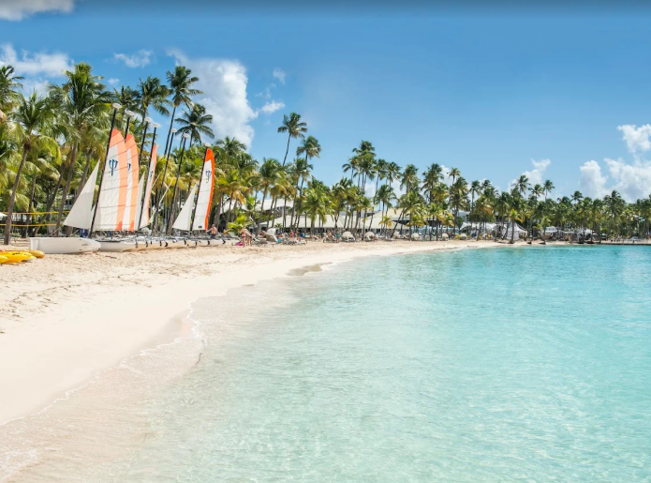
CONDICIONES:
- Tarifa dinámica.
- Tarifas por persona en dólares americanos.
- Precios especiales para pagos en efectivo o depósito en cuentas bancarias.
- Incentivo de $10 por pasajero y comisión del 10% del programa.
- Vigencia de compra: Hasta agotar stock.
- Vigencia de viaje: Del 05 enero al 31 octubre 2026.
- Sujeto a disponibilidad al momento de solicitar la reserva.
- Tarifas sujetas a variación sin previo aviso.
- Tarifas no son válidas en feriados largos, Semana Santa, Fiestas Patrias. Navidad, Año Nuevo, congresos, feriados nacionales, eventos, entre otros. consultar el mínimo de estadía.

